**ZIMNA WODA** – gm. Lubin

**Parafialny kościół prawosławny**

**pw. Zaśnięcia Przenajświętszej Bogarodzicy**

Kościół wzmiankowany był w 1399 roku. W rękach katolików pozostawał do roku 1524, kiedy to został przejęty przez ewangelików i w ich posiadaniu był do 1945 roku. Za zgodą starostwa, latem 1947 roku, podniszczony i zdewastowany obiekt został zajęty przez księdza Jana Lewiarza, który zaczął tu organizować parafię prawosławną. W zdecydowanej większości tworzyli ją obywatele narodowości łemkowskiej i ukraińskiej, którzy zostali tu przesiedleni w ramach akcji „Wisła” ze wschodnich terenów Polski, a zwłaszcza z Bieszczad oraz Beskidu Niskiego.

Obecnie jest to zorientowana budowla gotycka, wzniesiona na rzucie prostokątnym   
z wyodrębnionym, nieco węższym i wydłużonym, prostokątnym prezbiterium. Cała świątynia wzmocniona jest licznymi przyporami. Od strony północnej do prezbiterium dobudowana jest prostokątna zakrystia, a od strony zachodniej, także prostokątna, obszerna kruchta. Okna części nawowej i prezbiterium są o wykroju pełnym, zaś w zakrystii mają wykrój odcinkowy. Zachodni szczyt nawy zwieńczony jest, prostokątną sygnaturką, pełniącą funkcję dzwonnicy. W okresie powojennym świątynia była kilkakrotnie remontowana i odnawiana. Ostatni remont kapitalny cerkwi przeprowadzono w latach 1994 – 1997. Odnowiono wówczas m.in. wspaniały ikonostas. W 2001 roku wnętrza świątyni ozdobiono pięknymi freskami, wykonanymi przez Jarosława Wiszenkę.

Cerkiew otoczona jest starym, zabytkowym cmentarzem, którego początki sięgają XIV wieku. Nekropolia ta jest pod stałym nadzorem konserwatora zabytków i jest jedną z nielicznych na Dolnym Śląsku, zachowanych w tak dobrym stanie.

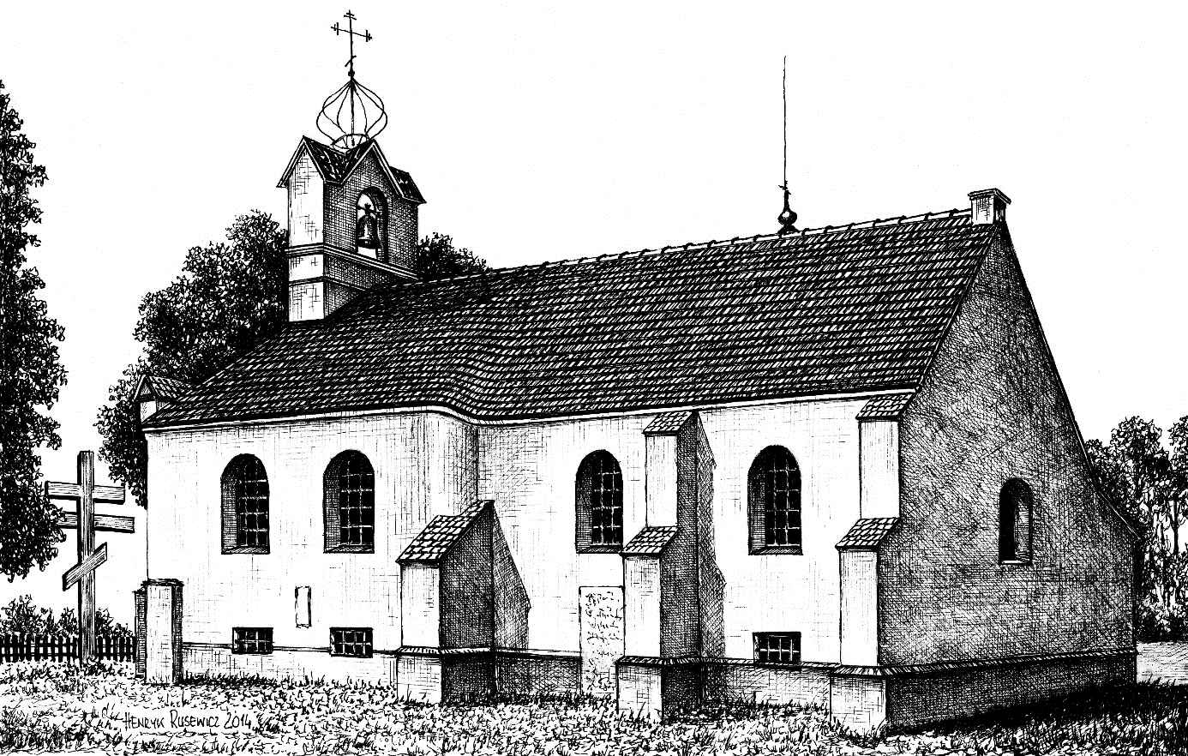

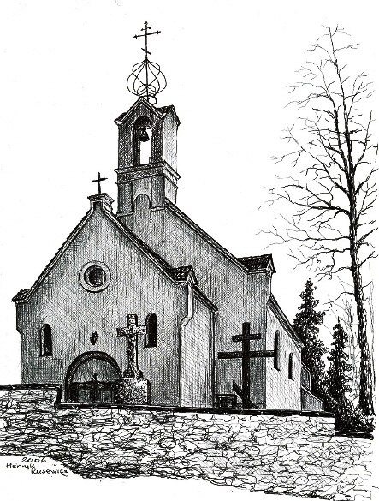

*Tekst i grafiki : Henryk Rusewicz*